МИНИСТЕРСТВО НАУКИ И ВЫСШЕГО ОБРАЗОВАНИЯ РОССИЙСКОЙ ФЕДЕРАЦИИ

федеральное государственное автономное образовательное учреждение высшего образования

«САНКТ-ПЕТЕРБУРГСКИЙ ГОСУДАРСТВЕННЫЙ УНИВЕРСИТЕТ АЭРОКОСМИЧЕСКОГО ПРИБОРОСТРОЕНИЯ»

КАФЕДРА №  43

ОТЧЕТ

ЗАЩИЩЕН С ОЦЕНКОЙ

ПРЕПОДАВАТЕЛЬ

### Доцент                                                                Попов А.А.

должность, уч. Степень, звание   подпись, дата                    инициалы, фамилия

ОТЧЕТ О ЛАБОРАТОРНОЙ РАБОТЕ №1

Обзор отладочного комплекта, среды разработки, документации, цифрового осциллографа

по курсу: Программирование встроенных приложений

РАБОТУ ВЫПОЛНИЛ

СТУДЕНТ ГР. 4136                                                                                Бобрович Н. С.

                                                                         подпись, дата                      инициалы, фамилия

Санкт-Петербург 2024

**Вариант 12.**



**Цель работы:**

Часть 1:

Привитие практических навыков по установке ИСР Keil и использованию осциллографа.

Часть 2:

Привитие практических навыков по работе с ИСР Keil и технической документацией.

**Часть 1:**

1. Перевод названий основных разделов RM0316 и DS9118, с указанием: номера раздела, русского перевода, английский вариант, номер страницы начала раздела.

RM0316:

|  |  |  |  |
| --- | --- | --- | --- |
| Номер раздела | Русский | Английский | Номер страницы начала раздела |
| 1 | Обзор руководства | Overview of the manual | 43 |
| 2 | Конвенции документирования | Documentation conventions | 46 |
| 3 | Обзор системы и памяти | System and memory overview | 47 |
| 4 | Встроенная флэш-память | Embedded Flash memory | 64 |
| 5 | Описание байта опций | Option byte description | 85 |
| 6 | Устройство вычисления циклического избыточного кода (CRC) | Cyclic redundancy check calculation unit (CRC) | 88 |
| 7 | Управление питанием (PWR) | Power control (PWR) | 94 |
| 8 | Матрица межпериферийных соединений | Peripheral interconnect matrix | 111 |
| 9 | Управление сбросом и тактовой частотой (RCC) | Reset and clock control (RCC) | 123 |
| 10 | Контроллер гибкой статической памяти (FSMC) | Flexible static memory controller (FSMC) | 168 |
| 11 | Ввод/вывод общего назначения (GPIO) | General-purpose I/Os (GPIO) | 228 |
| 12 | Контроллер конфигурации системы (SYSCFG) | System configuration controller (SYSCFG) | 245 |
| 13 | Контроллер прямого доступа к памяти (DMA) | Direct memory access controller (DMA) | 263 |
| 14 | Прерывания и события | Interrupts and events | 285 |
| 15 | Аналого-цифровые преобразователи (ADC) | Analog-to-digital converters (ADC) | 305 |
| 16 | Цифро-аналоговый преобразователь (DAC1 и DAC2) | Digital-to-analog converter (DAC1 and DAC2) | 414 |
| 17 | Компаратор (COMP) | Comparator (COMP) | 440 |
| 18 | Операционный усилитель (OPAMP) | Operational amplifier (OPAMP) | 466 |
| 19 | Контроллер сенсорного ввода (TSC) | Touch sensing controller (TSC) | 487 |
| 20 | Таймеры с продвинутым управлением (TIM1/TIM8/TIM20) | Advanced-control timers (TIM1/TIM8/TIM20) | 506 |
| 21 | Таймеры общего назначения (TIM2/TIM3/TIM4) | General-purpose timers (TIM2/TIM3/TIM4) | 601 |
| 22 | Базовые таймеры (TIM6/TIM7) | Basic timers (TIM6/TIM7) | 670 |
| 23 | Таймеры общего назначения (TIM15/TIM16/TIM17) | General-purpose timers (TIM15/TIM16/TIM17) | 683 |
| 24 | Интерфейс инфракрасной связи (IRTIM) | Infrared interface (IRTIM) | 757 |
| 25 | Независимый сторожевой таймер (IWDG) | Independent watchdog (IWDG) | 758 |
| 26 | Оконный сторожевой таймер системы (WWDG) | System window watchdog (WWDG) | 767 |
| 27 | Часы реального времени (RTC) | Real-time clock (RTC) | 773 |
| 28 | Интерфейс междуинтегральной шины (I2C) | Inter-integrated circuit (I2C) interface | 816 |
| 29 | Универсальный синхронно-асинхронный приемопередатчик (USART) | Universal synchronous asynchronous receiver transmitter (USART) | 885 |
| 30 | Последовательный периферийный интерфейс / меж-интегральная звуковая шина (SPI/I2S) | Serial peripheral interface / inter-IC sound (SPI/I2S) | 952 |
| 31 | Контроллер сети контроллера области (bxCAN) | Controller area network (bxCAN) | 1011 |
| 32 | Интерфейс устройства полной скорости Universal Serial Bus (USB) | Universal serial bus full-speed device interface (USB) | 1055 |
| 33 | Поддержка отладки (DBG) | Debug support (DBG) | 1088 |
| 34 | Электронная подпись устройства | Device electronic signature | 1121 |
| 35 | Журнал изменений | Revision history | 1123 |

DS9118:

|  |  |  |  |
| --- | --- | --- | --- |
| Номер раздела | Русский | Английский | Номер страницы начала раздела |
| 1 | Введение | Introduction | 10 |
| 2 | Описание | Description | 11 |
| 3 | Функциональный обзор | Functional overview | 14 |
| 4 | Распиновка и описание выводов | Pinouts and pin description | 32 |
| 5 | Отображение памяти | Memory mapping | 53 |
| 6 | Электрические характеристики | Electrical characteristics | 56 |
| 7 | Информация о корпусе | Package information | 126 |
| 8 | Информация о заказе | Ordering information | 142 |
| 9 | Журнал изменений | Revision history | 143 |

1. Сохранённая осциллограмма, с указанием расчёта по ней амплитуды и частоты.

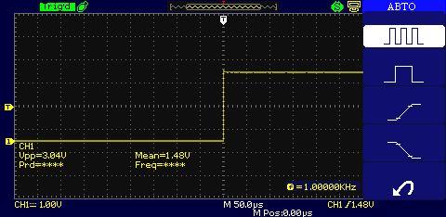

3 дел * 1 В= 3 В, коэффициент ослабления пробника 10x, 3B*10x=30B

Период = 20 дел * 50мкс = 1000 мкс = 1мс

Частота = 1/1мс=1КГц

1. Время нарастания фронта (Rise Time), спада среза (Fall Time) меандра.

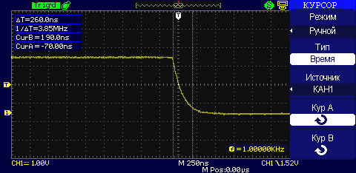

Время нарастания: 1 дел * 250 нс = 250 нс

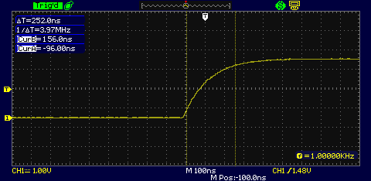

Время спада: 3 дел * 250 нс = 750 нс

1. Осциллограмма с помощью виртуального осциллографа

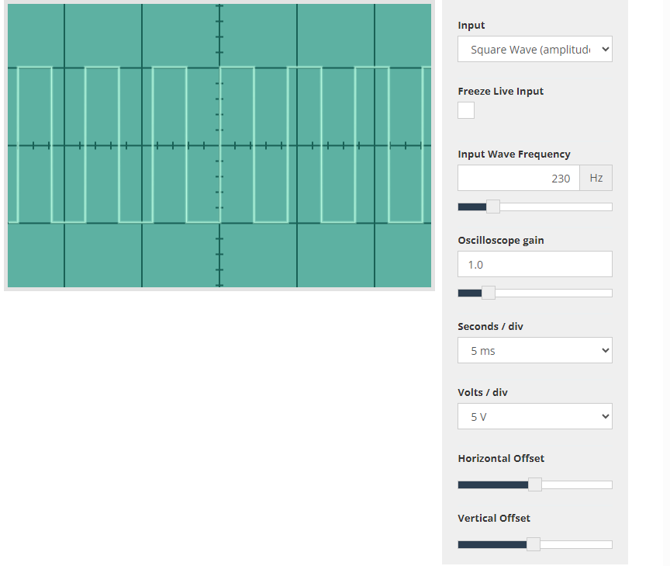

**Часть 2:**

1. Текст задания согласно варианту, с указанием размера стека, значений переменных.

Изучить состав отладочного комплекта Open32F3-D.

Создать проект на основе примера. Задать размеры стека и '*heap*' согласно формуле: 0x200+0x80×[номер варианта].

Переменным: ‘a1, b1, c1’ типа *unsigned char*; ‘a2, b2, c2’ типа *unsigned short*; ‘a4, b4, c4’ типа *unsigned int*; ‘a8, b8, c8’ типа *unsigned long long* присвоить повторяющиеся значение 0x11+0x9×[номер варианта], переменной 'name1' присвоить своё имя, переменной 'name2' фамилию в латинской транскрипции, 'name3' номер группы.

Размер стека и 'heap':

0x40+0x80×[номер варианта] = 0x40 + 0x900 = 0x940

Значения переменных:

0x11+0x9×[номер варианта] = 0x11 + 0xA2 = 0xB3

name1, name2, name3: Nickolay, Bobrovich, 4136

1. Программу проекта.

int main (void) {

volatile unsigned char a1=0xB3;

volatile unsigned char b1=0xB3;

volatile unsigned char c1=0xB3;

volatile unsigned short a2=0xB3B3;

volatile unsigned short b2=0xB3B3;

volatile unsigned short c2=0xB3B3;

volatile unsigned int a4=0xB3B3B3B3;

volatile unsigned int b4=0xB3B3B3B3;

volatile unsigned int c4=0xB3B3B3B3;

volatile unsigned long long a8=0xB3B3B3B3B3B3B3B3;

volatile unsigned long long a8=0xB3B3B3B3B3B3B3B3;

volatile unsigned long long a8=0xB3B3B3B3B3B3B3B3;

volatile char name1[] = "Nickolay";

volatile char name2[] = "Bobrovich";

volatile char name3[] = "4136";

for(;;){}

return 0;

}

*; Структура:  
; 1) Объявление области стека(stack)*

*; 2) Объявление области памяти с неупорядоченным хранением данных(heap)*

*; 3) Таблица векторов прерываний*

*; 4) Процедура, исполняемая после сброса (reset handler)*

Stack_Size EQU 0x940

AREA STACK, NOINIT, READWRITE, ALIGN=3

Stack_Mem SPACE Stack_Size

__initial_sp

Heap_Size EQU 0x940

AREA HEAP, NOINIT, READWRITE, ALIGN=3

__heap_base

Heap_Mem SPACE Heap_Size

__heap_limit

PRESERVE8

THUMB

AREA RESET, DATA, READONLY

EXPORT __Vectors

__Vectors DCD __initial_sp

DCD Reset_Handler

__Vectors_End

__Vectors_Size EQU __Vectors_End - __Vectors

AREA |.text|, CODE, READONLY

Reset_Handler PROC

IMPORT main

LDR R0, =main

BX R0

ENDP

EXPORT __initial_sp

EXPORT __heap_base

EXPORT __heap_limit

END

1. Выписку из файла карты компоновки: затрат оперативной и постоянной памяти проекта; адрес расположения и размер стека; адрес расположения и размер таблицы векторов; адрес расположения и размер функции main.

RAM(оперативная) и ROM(постоянной):



Memory Map of the image

Адрес расположения и размер стека:



Image Symbol Table

Адрес расположения и размер таблицы векторов:



Адрес расположения и размер функции main ():



1. Адреса расположения в памяти переменных 'a1,b1,…,c8,d8, name1÷3'.

